化学综合测试二（中考复习）姓名
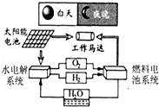
一、选择题
1、下列有关实验现象的描述正确的是（ ）
A.铁丝在氧气中燃烧时火星四射，有黑色四氧化三铁固体生成
B.铁钉与稀盐酸反应后溶液由无色变成了黄色
C.硫在空气中燃烧发出微弱的淡蓝色火焰
D.打开浓盐酸试剂瓶的瓶塞，瓶口上方出现大量白烟
2．如图是某空间站能量转化系统局部示意图，其中水电解系统及燃料电池系统中的溶液均采用KOH溶液．下列有关说法错误的是（ ）
A．燃料电池系统中氧气能支持燃烧，可作燃料 B．该能量转化系统中的水可以循环使用
C．水电解系统中KOH溶液中的水经电解部分消耗后，残留溶液的pH变小
D．水电解系统实现由电能到化学能的转化，燃料电池系统实现由化学能到电能的转化
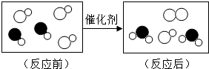
3．下图是“尾气催化转换器”将汽车尾气中有毒气体转化为无毒气体的微观示意图，其中不同的圆球代表不同的原子．下列说法错误的是（ ）
A．该反应没有单质生成
B．图中的反应物全部是化合物
C．参加反应的两种分子个数比为1：1
D．原子在化学变化中式不可再分的
4．镍氢充电电池有着广泛应用，镍及其化合物能发生下列反应：
①Ni+2HCl=NiCl₂+H₂↑ ②NiO+2HCl=NiCl₂+H₂O ③NiO₂+4HCl=NiCl₂+Cl₂↑+2H₂O
④NiO不能和水反应，对上述反应的分析判断正确的是（ ）
A．镍能与氯化铜溶液不能发生置换反应
B．NiCl₂能与NaOH溶液发生复分解反应 C．反应②和③都是复分解反应
D．①、③反应中Ni的化合价都发生了变化，所以①、③反应即使是氧化还原反应也是置换反应
5．人们常在可燃物建筑材料中添加阻燃剂以防止火灾，Mg（OH）₂是一种常见的阻燃剂，在380℃时分解成水蒸气和耐高温的MgO，并吸收大量的热．下列说法错误的是（ ）
A．MgCO₃比CaCO₃易分解，也可作阻燃剂 B．Mg（OH）₂分解吸热能降低可燃物的温度
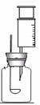
C．Mg（OH）₂分解的产物能使可燃物与氧气隔绝D．Mg（OH）₂分解吸热能降低可燃物的着火点
6.在做测定空气中氧气含量的演示实验中，小亮同学设计如下图所示的装置(注射器
中装有水，注射器活塞能自由移动)，对此装置评价错误的是（ ）
A、在探究中可以领悟科学研究的严密性和趣味性
B、此装置不使用导管，所以既避免了反应后导管中的空气进入瓶中引起误差，
又避免了导管中留有一定量的水引起误差
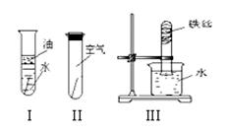
C、该装置能使测量空气中氧气含量更精确
D、此装置可以直接测出瓶中原有的氧气质量
7.晓航同学用光亮的铁丝做了如图所示实验。放置1―2周后，他观察到I、II中铁丝 无变化；III中铁丝生锈，试管内液面上升约1/5体积。于是得出下列分析结果：①铁在潮湿空气中易生锈 ②空气中氧气约占1/5体积 ③铁不能与氧气反应 ④用表面刷漆的铁丝进行实验III，铁丝无变化，试管内液面不上升 ⑤ 不能确定铁生锈是否与二氧化碳有关。其中正确的分析结果是（ ）A．①②④⑤ B．①②③④ C．①③④ D．①②③④⑤
8、下列关于化学反应"X₂+3Y₂ = 2Z”的叙述错误的是（ ）
A．Z的化学式为XY₃
B．若mg X₂和ngY₂恰好完全反应，则生成(m+n)g Z
C．若X₂和Y₂的相对分子质量分别为M和N，则Z的相对分子质量为(M+N)
D．若ag X₂完全反应生成bg Z，则同时消耗(a一b)g Y₂
9、下列物质露置在潮湿的空气中质量增加但没变质的是（ ）
A．氢氧化钠 B．铁钉 C．生石灰 D．浓硫酸
10、某同学在测定某未知蓝色溶液的组成时，得出了以下结论．其中正确的是（ ）
A．KCl、CuSO₄、NaOH、HCl B．CuCl₂、NaCl、BaCl₂、KNO₃
C．CuSO₄、HCl、BaCl₂、NaNO₃ D．NaCl、KNO₃、HNO₃、Na₂SO₄
11、下列图象分别与选项中的操作相对应，其中合理的是
A．向一定量的盐酸和CaCl₂混合溶液中滴入Na₂CO₃溶液
B．向一定量的MnO₂固体中加入一定量的过氧化氢溶液
C．向一定量的盐酸中滴入NaOH溶液 D．一定温度时，向一定量的饱和石灰水中加入生石灰
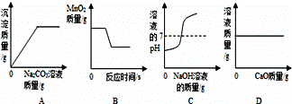
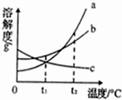
12.图是a、b、c三种物质的溶解度曲线．把t₁℃时三种物质的饱和溶液温度升高到t₂℃，下列分析正确的是（ ）A．t₂℃时c物质的溶液仍然是饱和溶液
B．a、b、c三种物质在t₁℃时溶解度相等
C．t₂℃时三种溶液的溶质质量分数大小关系是：b＞a=c
D．温度从t₁℃升高到t₂℃，a、b、c三种物质的溶液都没有晶体析出
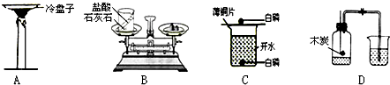
13．下列实验目的能达成的是（ ）
A．确定石蜡成分中含有碳元素
B．验证质量守恒定律
C．探究燃烧的三个条件
D．测定空气中氧气的体积分数
14．下列实验设计或操作正确的是（ ）A．①干燥氢气 B．②检验氧气是否集满
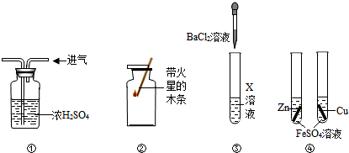
C．③检验X溶液中是否含有硫酸根离子 D．④验证Zn、Fe、Cu的活动性强弱

粒子 | 质子数 | 中子数 | 电子数
Ａ | ８ | ８ | ８
Ｂ | ８ | ８ | １０
Ｃ | ６ | ６ | ６
Ｄ | ６ | ８ | ６

15.关于下表所列的四种粒子说法中，正确的是（ ）Ａ、①③ Ｂ、①② Ｃ、②③ Ｄ、②④
- Ａ和Ｂ属于同种元素 ②Ｃ和Ｄ互为同位素 ③Ｂ为带正电的离子 ④Ａ和Ｄ互为同位素
16.同学们在做实验时发现，将镁条放入某CuCl₂溶液中，镁条表面有气泡产生。对于这一异常现象产生的原因，同学们设计了以下探究方案进行讨论。其中没有意义的是（ ）
A.甲同学推测该气体可能是H₂，并收集气体用点燃法检验
B.乙同学猜想该CuCl₂溶液呈酸性，并用pH试纸检测
C.丙同学用锌粒与该CuCl₂溶液反应，观察是否有气泡产生
D.丁同学用镁粉与该CuCl₂溶液反应，观察产生气泡的快慢
17．（双选）下列实验目的不能达成的是（ ）
A．用MnO₂来区别水和过氧化氢溶液
B．用燃烧木炭的方法制备纯净的二氧化碳气体
C．将熟石灰与某固体混合研磨并闻气味，检验该固体中是否含有NH₄⁺
D．将氢气和氧气的混合气体通过灼热的氧化铜除去氢气
18、向盛放AgNO₃和Cu( NO₃)₂混合溶液的烧杯中加入一定量的锌粉，充分反应后，再向烧杯中加入稀盐酸只有白色沉淀产生的现象。下列说法正确的是（ ）
A.一定有锌粉剩余 B. 没加稀盐酸前所得溶液中一定有Zn²⁺、Cu²⁺ 、Ag⁺
C.一定有铜生成 D. 没加稀盐酸前所得溶液中只有有Zn²⁺、Ag⁺
19．将一定质量的a、b、c、d四种物质放入一密闭容器中，在一定条件下反应一段时间后，测得反应后各物质的质量如下：下列说法中错误的是（ ）
A．a和b是反应物，d可能是催化剂
物质 | a | b | c | d
反应前质量/g | 6.4 | 3.2 | 4.0 | 0.5
反应后质量/g | 待测 | 2.56 | 7.2 | 0.5
B．反应后a物质的质量为4.64g
C．c物质中元素的种类，一定等于a、b两种物质中元素的种类
D．若物质a与物质b的相对分子质量之比为2：1，则反应中a与b的化学计量数之比为2：1
20．下列4个坐标图分别表示4个实验过程中某些量的变化，不正确的是（ ）
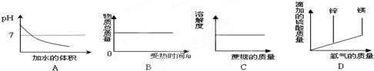

A．向氢氧化钠溶液中加入水
B．将一定量的木炭放在盛有氧气的密闭容器中加热至燃烧
C．20℃时向蔗糖的不饱和溶液中不断加入蔗糖固体
D．等质量的镁和锌分别逐滴加入质量分数相等且过量的稀硫酸
21、2013年3﹒15的主题是“让消费者更有力量”，丰富的化学知识能增强你识别假冒伪劣商品的能力，下列“打假”方法中错误的是（ ）
选项 | 假商品 | 替代产品 | 鉴别方法
A | 假元宝 | 用黄铜(铜锌合金)代替黄金 | 用盐酸浸泡观察是否有气泡
B | 假蚕丝被 | 用合成纤维代替蚕丝 | 点燃观察现象并闻气味
C | 假化肥 | 用硫酸铵代替尿素 | 与氢氧化钙混合研磨闻气味
D | 假药 | 用BaCO₃代替BaSO₄做钡餐 | 加水观察是否溶解
22．下列实验目的不能达成的是（ ）
A．用磁铁除去铜粉中混有的少量铁粉 B．用灼烧的方法区别蚕丝和棉线
C．用碘水鉴别葡萄糖和可溶性淀粉
D．将N₂和O₂的混合气体缓缓通过足量的灼热铜网，以除去O₂
23．下列实验目的不能达成的是（ ）
A．用盐酸除去金属表面的铁锈 B．用盐酸和石灰水检验鸡蛋壳中是否有碳酸根
C．不使用指示剂，选用碳酸钙粉末将含有盐酸的氯化钙溶液的酸碱性调至接近中性
D．选用氯化银、硫酸亚铁、铜片来验证银、铜、铁的金属活动性强弱
24．下列实验目的不能达成的是（ ）
A．用水鉴别硝酸铵固体和氢氧化钠固体 B．用紫色石蕊溶液鉴别二氧化碳气体和一氧化碳气体
C．用滴加稀盐酸的方法鉴别黄金和假黄金（铜锌合金） D．用润湿的pH试纸测定溶液酸碱度
24某课外兴趣小组利用废铜屑制取CuSO4溶液，设计了如下四种方案，请从理论上操作上简单可行、经济上合理、安全无污染等角度考虑，最优的方案是（ ）
A．CuCuSO₄
B．CuCuOCuSO₄
C．CuCuSO₄（化学方程式：Cu+2H₂SO₄（浓）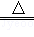CuSO₄+SO₂+2H₂O
D．CuCu（NO₃）₂Cu（OH）₂CuSO₄
二、填空题
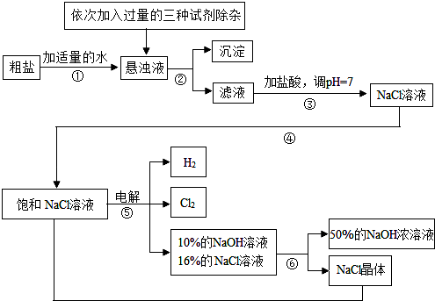
25．以电解食盐水为基础制取氯气、氢氧化钠等产品的工业称为“氯碱工业”，它是目前化学工业的重要支柱之一．由于粗盐中含有少量MgCl₂、CaCl₂、Na₂SO₄等杂质，不符合电解要求，因此必须经过精制．以粗盐为原料的“氯碱工业”流程如下：回答下列问题：
（1）氯气、氢氧化钠在工业上有广泛的用途．下列关于氢氧化钠的描述中，错误的是（ ）

A．能去除油污，可做厨房清洁剂
B．易溶于水，溶解时放出大量的热
C．水溶液能使石蕊溶液变红
D．可用作某些气体的干燥剂
（2）操作②的名称是 ，
操作④的名称是 ．
（3）操作①②间除杂质时所加的三种试剂是NaOH溶液、Na₂CO₃溶液、BaCl₂溶液（均过量），其顺序要求是： ；有同学提出用 溶液代替BaCl₂溶液可达到同样的目的．
（4）电解饱和NaCl溶液的化学方程式是
（5）该流程中可以循环利用的物质是
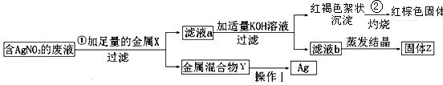
26．某化工厂的废液里含有大量的硝酸银．为了防止废液污染环境，变废为宝，进行如下处理：

请回答：（1）金属X是 （填化学式），

（2）步骤①中反应的化学方程式为 ．
步骤②中反应的化学方程式为
（3）请简述操作Ⅰ的实验方法：
（4）固体Z是一种化学肥料，它属于 （ ） a．氮肥 b．磷肥 c．钾肥 d．复合肥．
27、实验小组的同学研讨初中常见酸、碱、盐之间的反应关系时，做了如下实验，实验中的每一步均有明显现象，实验操作及部分现象如下图所示。
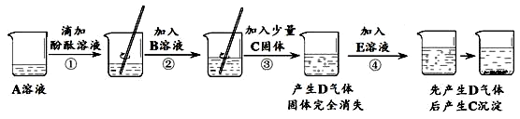

回答下列问题：（1）A溶液一定呈 性（填“酸”或“中”或“碱”）。
（2）气体D的化学式为 。（3）步骤②的实验现象为 。
（4）E溶液中的溶质可能是 。
（5）B溶液的溶质由两种元素组成，④中产生气体的反应的化学方程式为 。
（6）实验后将盛有C固体烧杯中的上清液取出少量，继续加入E溶液，仍有C固体析出，已知A与E中的阳离子相同，则实验后所得溶液含有的溶质为 。
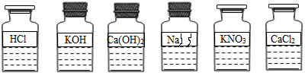
28．小兴趣小组同学发现实验台上整齐摆放的药品中（见下图），有一试剂瓶的标签破损．
【提出问题】这瓶试剂的成分是什么？
【讨 论】根据受损标签及实验室药品分类
摆放的原则，这瓶试剂不可能是 ；
A、酸 B、碱 C、盐
【猜 想】①可能是NaOH溶液；②可能是Na₂CO₃溶液；③可能是 （任写一种）．
【设计并实验】（1）小明用洁净干燥的玻璃棒蘸取该溶液滴到湿润的pH试纸上，测得pH=10，他判断这是一种碱性溶液．对他的操作方法、测量结果及结论的评价，正确的是（ ） ；
A、方法正确，结果正确，且结论正确 B、方法不正确，结果偏小，但结论正确
C、方法不正确，结果偏大，结论不正确 D、方法正确，结果正确，但结论不正确
（2）小明认为它是NaOH溶液，小俊认为它是Na₂CO₃溶液．要进一步确定它的成分，小俊认为只需选择上图已有的试剂就能把它鉴别出来．他们又进行了实验,将表格补充完整。
操作步骤 | 实验现象 | 结论及化学方程式
取样于试管中 |  | 猜想②正确；相关的化学反应方程式
29．沪教版九年级化学下册P197有下列表述：“在金属活动性顺序中，位于氢前面的金属能与酸反应置换出氢气”．
【提出问题】小明同学在阅读课本时提出问题，稀盐酸和浓盐酸反应是否相同？位于氢前面的金属能置换浓硫酸中的氢吗？于是他和同学们一起进行了实验探究．
【实验探究1】小明同学设计了下列实验方案，并记录了实验现象：
实验 | 固体药品 | 液体药品 | 现象
① | 铁片5g | 5%的盐酸25mL | 有无色无味的气体产生，反应速度较慢
② | 铁片5g | 37%的盐酸25mL | 有无色无味的气体产生，反应速度很快
（1）写出实验①中反应生成的盐的化学式是 _________ ．
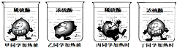
（2）上述实验设计的思想方法是 _________
（3）经验证实验①和②产生的气体均为H₂，由此小明同学得出位于氢前面的金属能置换出稀盐酸和浓盐酸中的氢；由上述实验还能得出的结论是 ____ _____ ．
【实验探究2】甲乙丙丁四位同学分别做了如上四个实验，观察现象，并进行对比．
（1）甲同学观察有气泡产生，写出反应的化学方程式 _________ ．
（2）乙同学的实验现象说明，浓度的改变也会影响物质的 _________ （填“化学”或“物理”）性质．
（3）丙同学实验时发现产生气泡的速度比甲同学快，说明升高 _________ 能使反应加快．
（4）丁同学实验时闻到有刺激性气味的气体产生．后经查阅资料和实验验证得知该气体是导致酸雨的主要物质，则该气体是 _________ （写化学式）．该实验说明，锌和浓硫酸在加热时能发生反应，反应类型 _________ （填“是”或“不是”）置换反应．
【评价反思】在探究酸的化学性质时，教材中的原话强调稀硫酸的原因是 _________ ．
30.草酸晶体（H₂C₂O₄・ 2 H₂O ）熔点较低，加热会熔化、气化和分解。草酸（H₂C₂O₄）受热会分解，它与氢氧化钙的反应为H₂C₂O₄ + Ca （ OH )₂=== CaC₂O₄（白色）+ 2H₂O。甲、乙两同学对草酸受热分解的产物作如下探究：（l）猜想与假设：第一种：草酸分解生成CO₂和H₂ ，
第二种：草酸分解生成CO₂、CO 和H₂O； 第三种：草酸分解：H₂C₂O₂CO₂↑+H₂O（未配平）
有同学从理论上就可判断第三种假设不成立，老师也认为这一判断是正确的，该同学判断的理论依据是
（2）设计与实验：
甲、乙两同学分别设计了下图所示的A 、B 两套实验装置（图中铁架台略去）.
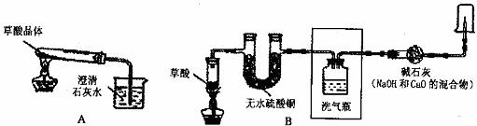
① 甲同学按A 装置实验，观察到澄清石灰水变浑浊，认为此现象是由草酸晶体受热分解产生的CO₂所导致，此判断 （填“严密”或“不严密”) .理由
② B装置图方框内的仪器未画完整，请你帮他画完整？
乙同学按B装置实验，看到无水硫酸铜由白变蓝，洗气瓶中溶液变浑浊，在尖嘴管口点燃剩余气体，火焰上方罩一个 烧杯，有白色固体生成，证明产物中有 ；换一干、冷的烧杯罩在火焰上方，内壁无现象，证明产物中无 。
（3）结论与思考：
①草酸受热分解的化学方程式为：
②若省略B装置方框内的仪器，整套装置也能证明产物中有CO₂（假设每步反应均完全），方法是：
三、探究题
31、氢氧化钠是一种重要的化工原料．
（1）少量氢氧化钠可用石灰石、水、纯碱（Na₂CO₃）为原料制取，流程如下：
①用化学方程式表示白色固体加入纯碱溶液后所有发生的化学反应 ．
②滤液中存在少量的Na₂CO₃，用适量 试剂可以去除该物质．
（2）为测定某部分变质的氢氧化钠固体中氢氧化钠的质量分数，设计以下实验（假设每步实验都完全进行）．
①要确定该样品中氢氧化钠的质量分数，所需要的数据是
A．固体样品的质量 B．浓硫酸实验前后质量 C．浓氢氧化钠溶液实验前后质量
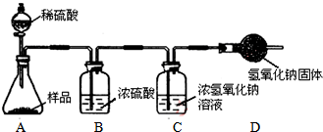
D．所用稀硫酸质量 E．稀硫酸质量分数
F．仪器D中氢氧化钠固体实验前后质量
②B和D装置的作用分别是

没有BD装置对氢氧化钠质量分数的测定结果影响是 （填“偏大”“偏小”或“不变”）．
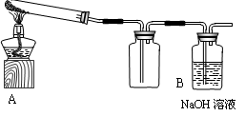
32、某课外活动小组的同学将16克氧化铜和过量的炭粉均匀混合，用下图所示装置进行实验。图中铁架台等装置已略去。请回答有关问题：
⑴实验中最多能得到铜多少克？(写出计算过程)

⑵同学们想通过测定消耗碳、氧元素的质量和生成二氧化碳的质量，以进一步分析氧化铜和炭粉反应产生的气体除CO₂外是否还有其它产物。反应一段时间后停止加热，冷却到室温。反应前、后测得的数据如下：
装置 | 反应前 | 反应后
A | 试管的质量36.2 克  氧化铜和炭粉混合物的质量20.0克 | 试管和固体物质的质量54.8 克
B | 反应后瓶内液体比反应前增重1.1 克

分析数据发现，反应中消耗碳和氧元素的质量 (填“大于”或“小于”或“等于”)生成二氧化碳的质量。下列4项中跟这一结果有关的有哪几项？ 。（填编号）
A．装置中还有一部分CO₂未被NaOH溶液吸收
气体X →
C
B．氧化铜和炭粉反应产生的气体除CO₂外还有CO
C．氧化铜和炭粉没有完全反应
D．该反应不符合质量守恒定律
⑶有同学认为用图示装置C代替上面的装置A，加热前先通一会气体X，
停止加热后再通一会该气体，这样可使实验测得的数据更能准确的说明问题。你认为在O₂、N₂和H₂三种气体中，X应选择哪一种气体？ 。
33.【研究课题】探究热水壶底部水垢的主要成分
查阅资料：该小组同学通过查阅资料知道，天然水中一般都含有Ca²⁺、Mg²⁺、HCO₃⁻等离子，在加热条件下，这些离子趋于生成溶解度更小的物质--水垢（主要成分为碳酸盐、碱等的混合物）．同时，他们还查阅到下列有关物质的溶解性：
物 质 | Ca（HCO₃）₂ | Mg（HCO₃）₂ | Ca（OH）₂ | Mg（OH）₂ | CaCO₃ | MgCO₃
溶解性 | 可溶 | 可溶 | 微溶 | 不溶 | 不溶 | 微溶

【猜想】水垢的主要成分一定有 和 ，可能有 和 ．
【设计方案】
（1）甲同学在烧杯中放入少量研碎的水垢，加入适量蒸馏水充分搅拌，取上层清液加入 ，没有白色沉淀，说明水垢中无Ca（OH）₂．
（2）乙同学设计了下列实验装置，进一步确定水垢中含有碳酸盐的成分．其主要实验步骤如下：
①按图组装仪器，将50g水垢试样放入锥形瓶中，加入足量某酸溶液；
②测量一定时间内干燥管内物质增加的质量（见下列曲线）；
③待锥形瓶中不再产生气泡时，打开活塞B，从导管A处缓缓鼓入一定量的空气；
④再次称量干燥管内物质增加的质量；
⑤重复③和④的操作，直至干燥管内物质质量不变．
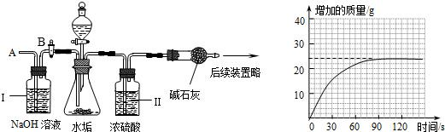
讨论：
a、步骤①加入样品前还应检查 ，所加的酸溶液是 ．
b、装置Ⅱ的作用是 ；从导管A处缓缓鼓入一定量的空气的目的 ，装置Ⅰ的作用是 ．若A瓶中无NaOH溶液，D瓶中的质量将 （填“增大”、“不变”或“减小”）。
【实验结论】研究性小组的同学通过分析曲线图简单计算，认为水垢中一定含有水垢的主要成分
有 ，理由是（有必要的计算结果）
【交流反思】以上实验 （填“能够”或“不能”）检测出水垢中含有Mg(OH)2。
四、计算题
34．某化学兴趣小组的同学要配制200g质量分数为20%的氢氧化钠溶液．
（1）需要氢氧化钠固体的质量为 g，水的质量为 g．
（2）下图表示用配出的溶质质量分数为20%氢氧化钠溶液与20g某稀盐酸发生反应后溶液温度的变化情况．根据曲线判断，当加入15g 氢氧化钠溶液时，所得溶液中的溶质为
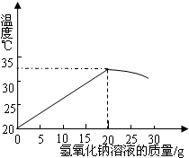
（写化学式）．
（3）当加入氢氧化钠溶液的质量为 g 时，反应恰好完全进行．
（4）计算完全反应后溶液中溶质的质量分数？．

